**Resumo Xamarin**

Com Xamarin você desenvolve aplicativos móveis *cross-platform*, em C#, utilizando incríveis features da linguagem como lambdas e async/await, bibliotecas .NET direto do NuGet, aplicações nativas Android, iOS ou Windows Phone.

Você tem reaproveitamento de código, escrevendo apenas uma única vez o seu código de negócios e compartilhando ele entre suas aplicações iOS ou Android, sem necessidade de reescrever o mesmo código em Java ou Objective-C/Swift.

A ferramenta para desenvolvimento das aplicações Xamarin é o Visual Studio com a inclusão da extensão Desenvolvimento mobile com .NET. Segue abaixo o guia de instalação.

**Instalando o Xamarin no Visual Studio 2019**

**Instalação**

O Xamarin pode ser instalado como parte de uma *nova* instalação do Visual Studio 2019, com as seguintes etapas:

1. Baixe a Comunidade do Visual Studio 2019, Visual Studio Professional ou Visual Studio Enterprise na página do Visual Studio < https://visualstudio.microsoft.com/pt-br/downloads/?rr=https%3A%2F%2Fwww.google.com%2F >.
2. Clique duas vezes no pacote baixado para iniciar a instalação.
3. Selecione a carga de trabalho **Desenvolvimento móvel com .NET** na tela de instalação:

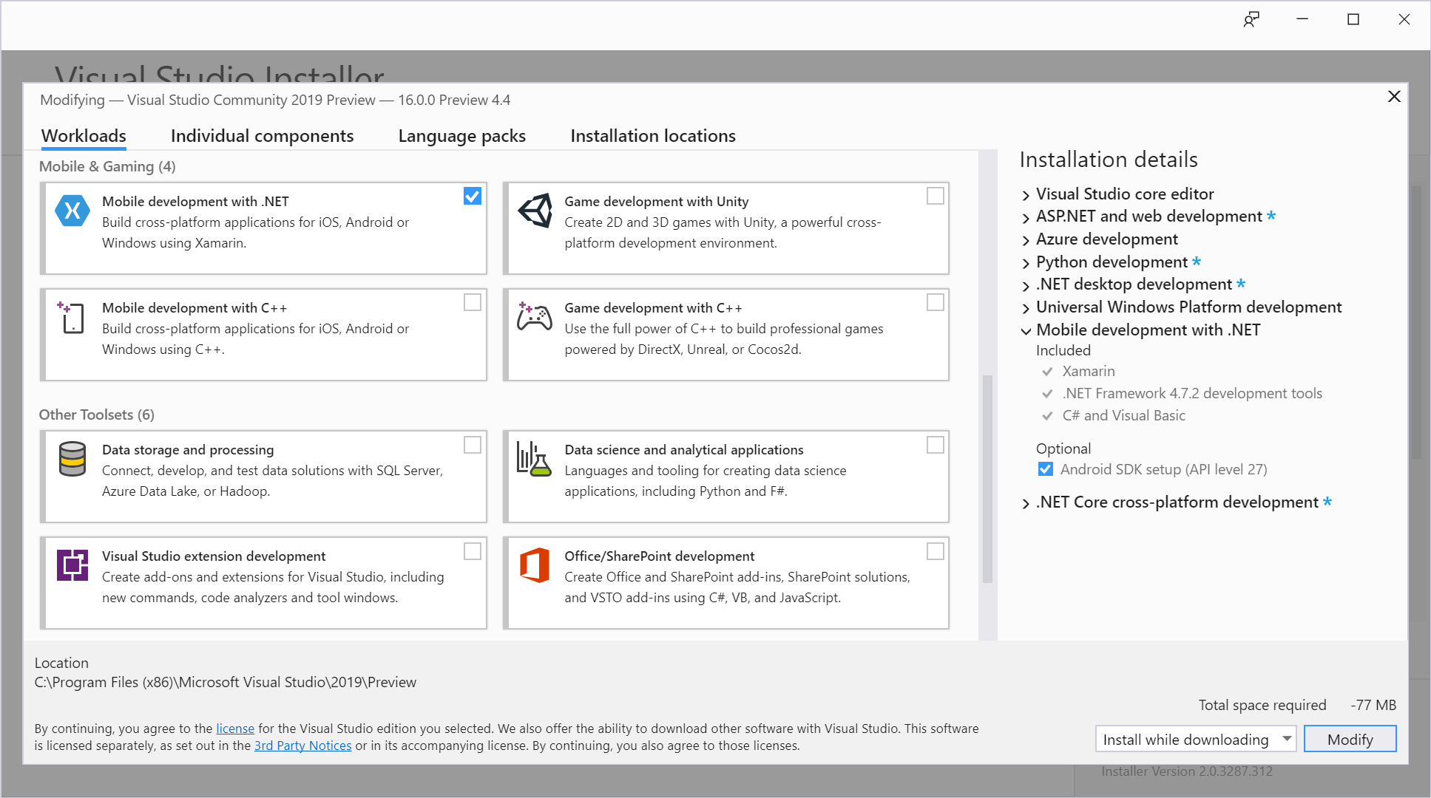

1. Quando estiver pronto para iniciar a instalação do Visual Studio 2019, clique no botão **instalar** no canto inferior direito:

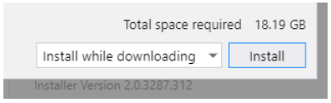

Use as barras de progresso para monitorar a instalação:

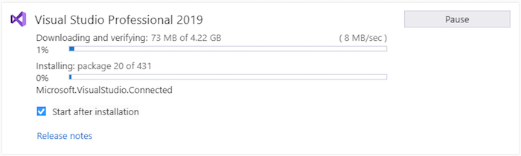

1. Quando a instalação do Visual Studio 2019 for concluída, clique no botão **Iniciar** para iniciar o Visual Studio:

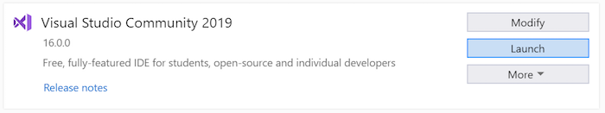

**Adicionando o Xamarin ao Visual Studio 2019**

Se o Visual Studio 2019 já estiver instalado, adicione o Xamarin executando novamente o instalador do Visual Studio 2019 para modificar as cargas de trabalho (consulte Modificar o Visual Studio para obter detalhes). Em seguida, siga as etapas listadas acima para instalar o Xamarin.

Para obter mais informações sobre como baixar e instalar o Visual Studio 2019, consulte instalar o visual studio 2019.

No Visual Studio 2019, verifique se o Xamarin está instalado clicando no menu **ajuda**. Se o Xamarin estiver instalado, você verá o item de menu **Xamarin**, conforme mostrado nesta captura de tela:

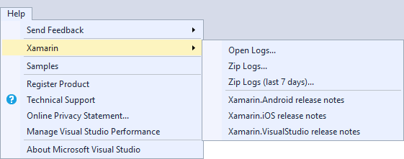

Como alternativa, clique em **Ajuda > Sobre o Microsoft Visual Studio** e role a tela até a lista de produtos instalados para ver se encontra o Xamarin:

